|  |  |  |  |
| --- | --- | --- | --- |
| **% DIFICULTAD** | **PUNTAJE TOTAL** | **PUNTAJE OBTENIDO** | **PORCENTAJE OBTENIDO** |
| 60% | 68 |  |  |

****

**COLEGIO PEDRO DE VALDIVIA DE VILLARRICA**

Departamento de ciencias

Felipe Vidal

2° Medio

**EVALUACIÓN FORMATIVA 2 CIENCIAS (biología, química y física), II MEDIO**

|  |  |  |  |  |  |
| --- | --- | --- | --- | --- | --- |
| **NOMBRE:** |  | | | | |
| **CURSO:** | II MEDIO | | **FECHA:** | Mayo 2020 | |
| **OBJETIVO(S) DE APRENDIZAJE** | | **HABILIDADES** | | | **CONTENIDOS** |
| **BIOLOGÍA:**  OA 1. Explicar como el sistema nervioso coordina todas las acciones de un organismo  **QÚIMICA:**  OA 15. Explicar propiedades de las disoluciones  **FÍSICA:**  OA 9. Analizar el movimiento rectilíneo uniforme y el movimiento rectilíneo uniformemente acelerado en situaciones cotidianas | | -Definen conceptos relevantes sobre las estructuras y funciones del sistema nervioso  -Identifican componentes de una disolución química  -Diferencian tipos de mezclas homogéneas y heterogéneas, sustancias puras y mezclas  -Relacionan situaciones cotidianas con contenidos de disoluciones químicas y caída libre  -Analizan esquema de caída libre  -Predicen el comportamiento de objetos basados en los conocimientos de las leyes que rigen la física | | | **BIOLOGÍA:**  Impulso nervioso , sinapsis y neurotransmisores  **QUÍMICA:**  Disoluciones  **FÍSICA:**  Caída libre |

***ÍTEM I VERDADERO O FALSO***

*1. En cada oración debes poner una V(verdadero) o F (falso) según corresponda (15 / \_\_\_\_pts.)*

**BIOLOGÍA**

1. \_\_\_\_\_ La sinapsis sirve para “pasar información” de una neurona a otra
2. \_\_\_\_\_ Los neurotransmisores son necesarios para la propagación del impulso nervioso dentro de una neurona
3. \_\_\_\_\_ El impulso nervioso “viaja” generalmente desde el soma hacia el axón de la neurona
4. \_\_\_\_\_ Una vez que los neurotransmisores son llegan a la neurona post sináptica se quedan adheridos a ella durante mucho tiempo
5. \_\_\_\_\_ Algunas drogas imitan la acción de los neurotransmisores en las neuronas impidiendo que éstas puedan funcionar normalmente

**QUÍMICA**

1. \_\_\_\_ El agua que sale de la llave es una sustancia pura
2. \_\_\_\_ En una mezcla homogénea no se pueden distinguir los componentes de ésta
3. \_\_\_\_ Una disolución está formada siempre por las mismas cantidades de soluto y solvente
4. \_\_\_\_ Una sopa representaría una mezcla heterogénea
5. \_\_\_\_ Los componentes de una disolución química siempre se encuentran en estado líquido

**FÍSICA**

1. \_\_\_\_ Dos objetos (compactos) de diferente masa y tamaño caen a la misma velocidad cuando son sometidos a una caída libre
2. \_\_\_\_ Cuando un objeto cae recorre distancias iguales en tiempos iguales
3. \_\_\_\_ En caída libre la única fuerza que produce el aumento de la velocidad de los cuerpos es la aceleración de gravedad
4. \_\_\_\_ Mientras mayor sea la altura desde la cual cae un cuerpo su velocidad máxima va a ser mayor
5. \_\_\_\_ En la caída libre la aceleración se mantiene constante, por lo tanto es un ejemplo de MRU (movimiento rectilíneo uniforme)

***ÍTEM II SELECCIÓN MULTIPLE***

*En cada pregunta encierra en un círculo la alternativa correcta (24/\_\_\_\_pts)*

**BIOLOGÍA**

1. **¿Qué sucedería si los neurotransmisores permanecieran unidos a los receptores post-sinápticos indefinidamente sin liberarse?**
2. Se conduce el impulso de forma más lenta.
3. No se transmiten impulsos nerviosos.
4. Se conduce el impulso de forma más rápida.
5. No ocurre nada.

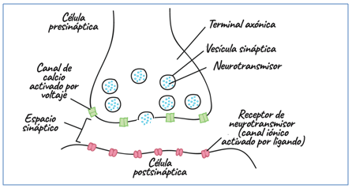

1. **Nombre de la estructura donde son almacenados los neurotransmisores para su utilización**
2. Axón
3. Espacio sináptico
4. Neurona post sináptica
5. Vesículas sinápticas
6. **La estructura más extensa de una neurona por donde viaja el impulso nervioso se llama:**
7. Neurotransmisores
8. Axón
9. Terminales axónicas
10. Neurona post sináptica
11. 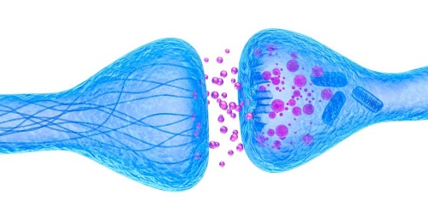**La sinapsis ocurre para:**
12. Trasmitir información desde una neurona a otra
13. Transmitir información dentro de la misma neurona
14. Liberar neurotransmisores
15. Que las neuronas puedan obtener energía para funcionar

**QUÍMICA**

1. **El aire es un ejemplo de:**
2. Sustancia pura
3. Mezcla heterogénea
4. Compuesto químico
5. Mezcla homogénea
6. **¿Cuál de los siguientes ejemplos no corresponde a una mezcla heterogénea?**

|  |  |  |  |
| --- | --- | --- | --- |
| LOS TIPOS DE MEZCLAS – ES O NO ES ¿TÚ QUÉ CREES? | Aceite Y Agua: Imágenes, fotos de stock y vectores | Shutterstock | 350ml de la resistencia al calor de taza de vidrio claro Taza de ... | Linares; Hoy se realiza 4° versión de la Fiesta del Mote con Huesillo |
| 1. Agua con arena | 1. Aceite con agua | 1. Taza de café | 1. Mote con huesillo y jugo |

1. **Si se mezclan tres tazas de harina, dos huevos, una taza de agua y una cucharada de sal para hacer una masa ¿Cuál de los componentes es el solvente?**

|  |  |  |  |
| --- | --- | --- | --- |
| Azúcar O Sal En Una Cucharadita Foto de stock y más banco de ... | Taza de cristal con agua foto de archivo. Imagen de objeto - 19404244 | Taza de harina foto de archivo. Imagen de measuring, cereal - 24653902Taza de harina foto de archivo. Imagen de measuring, cereal - 24653902Taza de harina foto de archivo. Imagen de measuring, cereal - 24653902 | Dos Huevos Marrones Del Pollo Aislados En Blanco Fotos De Stock ... |
| 1. Sal | 1. Agua | 1. Harina | 1. Huevos |

1. **En 100 ml de alcohol de 70° para las heridas hay**
2. 70 ml de agua
3. 30 ml de alcohol
4. 100 ml de alcohol
5. 70 ml de alcohol

**FÍSICA**

1. **Si se deja caer una pelota de tenis y una sandia al mismo tiempo y desde la misma altura ¿Cuál de ellas llegara primero al suelo?**
2. La pelota de tenis
3. La sandia
4. Las dos al mismo tiempo
5. Depende de la masa de cada una
6. **Cuando un objeto es sometido a caída libre, ¿Qué pasa con su velocidad a medida que pasa el tiempo?**
7. Su velocidad se mantiene constante (igual)
8. Su velocidad aumenta y luego disminuye a medica que cae
9. Su velocidad continúa aumentando hasta que el objeto choca con el suelo
10. No se puede determinar ya que su velocidad dependerá de la masa del objeto
11. **¿Cuál de las siguientes situaciones corresponde a caída libre comenzando desde el reposo?**

|  |  |  |  |
| --- | --- | --- | --- |
| Caída de meteoritos | Ilustración de El Niño Le Tira Una Piedra y más Vectores Libres de ... | Movimiento by brigitte_cruz3801 on emaze | Fotos gratis : césped, deporte, campo, juego, chico, verde, pie ... |
| 1. La caída de un meteorito | 1. El lanzamiento de una piedra | 1. La caída de una manzana desde un árbol | 1. Patear un balón de futbol hacia arriba |

1. **En una caída libre siempre se cumple que:**
2. la aceleración permanece constante
3. la velocidad permanece constante
4. la velocidad depende de la masa del cuerpo
5. la aceleración dependerá de la altura desde la cual cae el objeto

**ÍTEM III DESARROLLO**

**BIOLOGIA**

TERMINOS PAREADOS

1. **Ubica el número del término con la definición que corresponda.(1 punto cada una)**

|  |  |
| --- | --- |
| **CONCEPTO** | **DEFICIÓN** |
| 1. SINAPSIS | \_\_Forma en la cual las neuronas transmiten información desde el soma a través del axón mediante despolarizaciones sucesivas de trozos del axón de una neurona. |
| 1. IMPULSO NERVIOSO | \_\_Es la zona de transmisión de impulsos nerviosos eléctricos entre dos células nerviosas (neuronas) o entre una neurona y una glándula o célula muscular. |
| 1. VESÍCULA SINAPTICA | \_\_La alteración de la función de estas produce enfermedades neurológicas y mentales tan graves como la depresión, la esquizofrenia o la drogadicción. |
| 1. SEROTONINA, LA ADRENALINA Y LA DOPAMINA | \_\_ Su principal función es la transmisión de información de una neurona a otra a travesando aquel espacio denominado como sináptico que separa dos neuronas consecutivas. |
| 1. NEUROTRANSMISORES | \_\_Pequeñas esferas ubicadas en el extremo de los axones en las neuronas del sistema nervioso, cumplen el rol de al hacer sinapsis secretar una sustancia transmisora o un neurotransmisor. |

**QUÍMICA**

**RECUERDA**

**Mezclas Homogéneas :** no es posible distinguir los componentes de la mezcla.

**Mezclas Heterogéneas :** sí es posible distinguir sus componentes.

**Soluto :** sustancia que se encuentra en menor cantidad.

**Solvente :** sustancia que se encuentra en mayor cantidad.

1. **En la siguiente tabla:**
2. **Identifica si la mezcla es homogénea o heterogénea marcando una X la respuesta que corresponda (1 punto cada una)**
3. **Luego identifica el solvente y el o los solutos de cada mezcla (1 punto cada una)**

|  |  |  |
| --- | --- | --- |
| **TIPO DE MEZCLA** | **MEZCLA** |  |
| \_\_HOMOGENEA  \_\_HETEROGENEA | **Taza de café** | Soluto (s) |
| Solvente |
| \_\_HOMOGENEA  \_\_HETEROGENEA | **Un vaso de jugo (preparado con jugo en polvo)** | Soluto (s) |
| Solvente |
| \_\_HOMOGENEA  \_\_HETEROGENEA | **Alcohol para heridas 90°** | Soluto (s) |
| Solvente |
| \_\_HOMOGENEA  \_\_HETEROGENEA | **Masa de pan (harina, sal, levadura, agua)** | Soluto (s) |
| Solvente |

**FÍSICA**

1. **Observa la imagen que representa una caída libre y responde (2 puntos cada una)**
2. *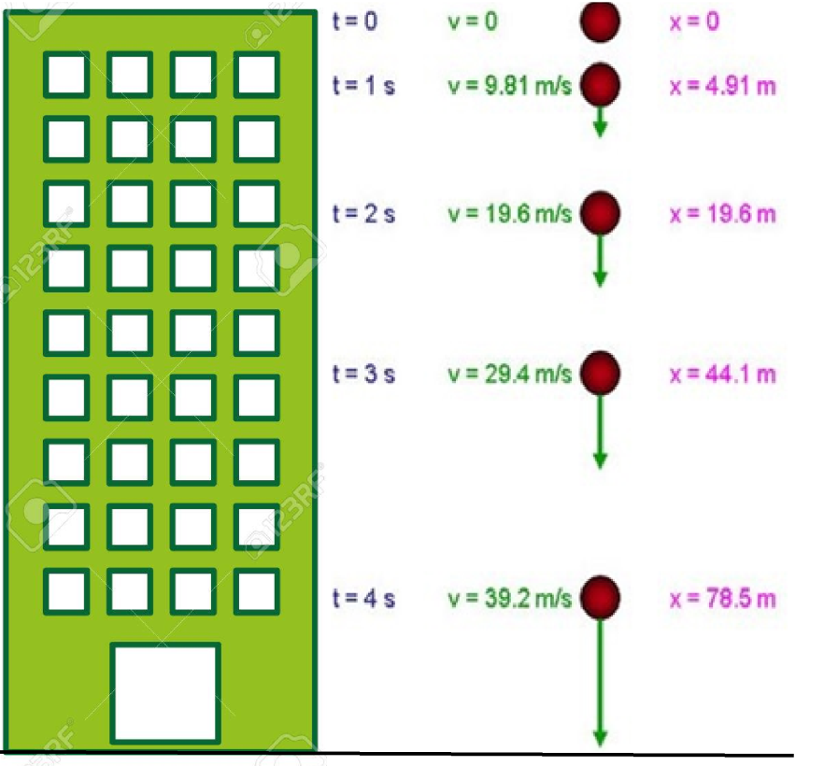Si la pelota cae desde el reposo, ¿Cuál es su velocidad inicial?*
3. *Entre el segundo 1 y 2 ¿Cuántos metros cae la pelota?*
4. *¿Cuál es la velocidad de la pelota al llegar al suelo?*
5. *¿Cuántos metros cae la pelota entre los 0 y los 4 segundos?*
6. *Si junto con la pelota se deja caer un una roca del mismo tamaño pero del triple de masa ¿Cuál sería la velocidad de la roca en el tercer segundo de caída?*
7. *¿Cuál de los dos objetos tocaría primero el suelo, la pelota o la roca? Fundamente su respuesta.*